NHẬN XÉT CỦA GIÁO VIÊN HƯỚNG DẪN

Vĩnh Long, ngày ….. tháng …. năm ….
Giáo viên hướng dẫn
(Ký tên và ghi rõ họ tên)

NHẬN XÉT CỦA THÀNH VIÊN HỘI ĐỒNG

Trà Vinh, ngày ….. tháng …… năm ……
Thành viên hội đồng
(Ký tên và ghi rõ họ tên)

LỜI CẢM ƠN
Lời đầu tiên, em xin gửi lời cảm ơn đến các thầy cô trong Khoa Kỹ thuật và Công nghệ, Trường Đại Trà Vinh đã tạo điều kiện thuận lợi về thời gian, cung cấp những thông tin cần thiết giúp em hoàn thành bài báo cáo theo đúng yêu cầu.
Em xin gửi lời cảm ơn chân thành tới thầy Ngô Thanh Huy đã tận tình giúp đỡ, hướng dẫn, đóng góp những ý kiến quý báu trong quá trình thực hiện yêu cầu đề tài này.
Do thời gian và trình độ thực hiện còn hạn chế nên không thể tránh khỏi những thiếu sót trong bài. Vì vậy, em rất mong nhận được sự góp ý kiến để bài báo cáo có thể hoàn thiện hơn nữa.
Em xin chân thành cảm ơn!

MỤC LỤC
CHƯƠNG 1: TỔNG QUAN 9
CHƯƠNG 2: NGHIÊN CỨU LÝ THUYẾT 11
2.1. ReactJS 11
2.1.1. Giới thiệu 11
2.1.2. Thế mạnh của ReactJS 11
2.1.3. Một số kiến thức cơ bản về ReactJS 12
2.2. Node.js 14
2.2.1. Giới thiệu 14
2.2.2. Các đặc trưng của Node.js 15
2.2.3. Thế mạnh của Node.js 15
2.3. Express 16
2.3.1. Giới thiệu 16
2.3.2. Thế mạnh của Express 16
2.3.3. Một số kiến thức cơ bản về Express 17
2.4. MySQL 18
2.4.1. Giới thiệu 18
2.4.2. Thế mạnh của MySQL 18
2.4.3. Kết nối đến cơ sở dữ liệu và truy vấn cơ bản 19
2.5. RESTful API 20
2.5.1. WEB API là gì ? 20
2.5.2. RESTful API là gì ? 20
2.5.3. Các thành phần chính của RESTful API 21
2.6. Kết luận 21
CHƯƠNG 3: HIỆN THỰC HÓA NGHIÊN CỨU 23
3.1. Mô tả bài toán 23
3.2. Đặc tả yêu cầu hệ thống 23
3.2.1. Yêu cầu chức năng 23
3.2.2. Yêu cầu phi chức năng 23
3.2.3. Sơ đồ Use-case 24
3.3. Kiến trúc hệ thống 24
3.3.1. Tầng client 24
3.3.2. Tầng server 27
3.3.3. Tầng dữ liệu 31
3.4. Thiết kế dữ liệu 32
3.4.1. Lược dồ cơ sở dữ liệu 32
3.4.2. Thiết kế cơ sở dữ liệu 32
CHƯƠNG 4: KẾT QUẢ NGHIÊN CỨU 36
4.1. Kết quả đạt được 36
4.1. Giao diện các chức năng 36
4.1.1. Lược đồ website 36
4.1.2. Giao diện trang chủ 36
4.1.3. Giao diện trang sản phẩm 37
4.1.4. Giao diện trang chi tiết sản phẩm 38
4.1.5.Giao diện trang giới thiệu 38
4.1.6. Giao diện trang giỏ hàng 39
4.1.7. Giao diện trang thanh toán 40
4.1.8. Giao diện trang quản trị 40
CHƯƠNG 5: KẾT LUẬN VÀ HƯỚNG PHÁT TRIỂN 42
5.1. Kết luận 42
5.1. Hướng phát triển 42
DANH MỤC TÀI LIỆU THAM KHẢO 43

DANH MỤC HÌNH ẢNH – BẢNG BIỂU
Danh mục hình:
Hình 1: Sơ đồ Use-case 24
Hình 2: Component Product 25
Hình 3: Sử dụng Redux để lưu trạng thái của giỏ hàng 26
Hình 4: Sử dụng React Router để định tuyến 26
Hình 5: Sử dụng Axios lấy dữ liệu từ server 27
Hình 6: Tạo đường truyền cơ sở cho các đường dẫn con ở file app.js. 27
Hình 7: Router con cho tuyến đường products 28
Hình 8: Controller lấy các sản phẩm hot 29
Hình 9: Sử dụng middleware session để quản lý phiên làm việc. 30
Hình 10: Sử dụng Middleware CORS 30
Hình 11: Sử dụng thư viện mysql12 để kết nối với MySQL 30
Hình 12: Tạo Token bằng thư viện jsonwebtoken 31
Hình 13: Sử dụng thư viện jsonwebtoken xác thực Authorization 31
Hình 14: Lượt đồ cơ sở dữ liệu 32
Hình 15: Lượt đồ website 36
Hình 16: Giao diện trang chủ 37
Hình 17: Giao diện trang sản phẩm 37
Hình 18: Giao diện trang chi tiết sản phẩm 38
Hình 19: Giao diện trang giới thiệu 39
Hình 20: Giao diện trang giỏ hàng 39
Hình 21: Giao diện trang thanh toán 40
Hình 22: Giao diện trang quản trị 41
Danh mục bảng:
Bảng 1: Chi tiết thực thể “products” 32
Bảng 2: Chi tiết thực thể “customer” 33
Bảng 3: Chi tiết thực thể “admin” 33
Bảng 4: Chi tiết thực thể “orders” 33
Bảng 5: Chi tiết thực thể "order_details" 34
Bảng 6: Chi tiết thực thể "payment" 35

TÓM TẮT NIÊN LUẬN/ĐỒ ÁN CƠ SỞ NGÀNH/ĐỒ ÁN CHUYÊN NGÀNH
Vấn đề nguyên cứu
Đối với đồ án này, tôi tập trung vào việc nghiên cứu các kiến thức về các công nghệ hiện đại như ReactJS, Node.js, Express và MySQL để xây dựng một website thương mại điện tử chuyên bán thực phẩm chức năng đáp ứng các nhu cầu cơ bản của người dùng.
Các hướng tiếp cận
Tôi đã chọn hướng tiếp cận tập trung chủ yếu vào việc ứng dụng các kiến thức công nghệ hiện đại như ReactJS, Node.js, Express và MySQL để xây dựng website. Trong giai đoạn nghiên cứu lý thuyết, tôi đã tập trung vào hiểu rõ cách các công nghệ hiện đại này hoạt động. Sau đó, tôi đã chuyển sang áp dụng lý thuyết này vào thực tế thông qua việc xây dựng một dự án mẫu thông qua việc kết hợp các công nghệ này với nhau.
Cách giải quyết vấn đề
Để giải quyết vấn đề, tôi đã tiếp cận bằng cách tích hợp kiến thức từ nhiều nguồn. Tôi bắt đầu với việc học tập cơ bản thông qua tài liệu chính thức, các khóa học trực tuyến cũng như tham khảo các website thương mại điện tử đang có trên thị trường. Cuối cùng thông qua việc thực hành và xây dựng dự án mẫu, tôi giúp đã áp dụng kiến thức vào thực tế.
Một số kết quả đạt được
Kết quả của dự án là giúp tôi hiểu hơn các kiến thức của ReactJS, Node.js, Express và MySQL cũng như cách áp dụng vào thực tế. Xây dựng thành công một website thương mại điện tử bán thực phẩm chức năng đáp ứng được các chức năng cơ bản và giao diện bắt mắt cho người dùng.

MỞ ĐẦU
Lý do chọn đề tài
Tôi lựa chọn đề tài xây dựng website thương mại điện tử bán thực phẩm chức năng và quyết định sử dụng ReactJS không chỉ vì những ưu điểm mà thư viện này mang lại trong phát triển ứng dụng web hiện đại, mà còn vì khả năng tích hợp linh hoạt với các công nghệ khác như Node.js, Express, và MySQL. Sự kết hợp này tạo ra một hệ thống hoàn chỉnh, cung cấp trải nghiệm đồng nhất và hiệu quả cho cả phần frontend và backend của ứng dụng.
Mục đích
Mục đích chính của dự án không chỉ là xây dựng một sản phẩm thương mại điện tử cụ thể mà còn là việc hiểu rõ và áp dụng hiệu quả các công nghệ như ReactJS, Node.js, Express, và MySQL. Qua quá trình nghiên cứu, tôi mong muốn có cơ hội học hỏi sâu sắc về cách ReactJS tương tác với DOM, quản lý trạng thái, và tích hợp thành phần. Đồng thời, tìm hiểu về cách Node.js và Express xử lý phần backend, cùng với MySQL để quản lý cơ sở dữ liệu.
Đối tượng
Đối tượng nghiên cứu của dự án tập trung vào việc hiểu rõ về các khái niệm cơ bản và tính năng quan trọng của ReactJS. Bao gồm cả quá trình phát triển server-side với Node.js, Express, và quản lý cơ sở dữ liệu bằng MySQL, tạo nên một góc nhìn toàn diện và chi tiết về cả hai phía frontend và backend. Cũng như cách áp dụng kiến thức đó vào việc xây dựng các ứng dụng web thực tế.
Phạm vi nguyên cứu
Nghiên cứu sẽ tập trung vào các khía cạnh quan trọng của cả hai phần frontend và backend. Bao gồm các kiến thức cơ bản như components, JSX, state, props, lifecycle, HTTP requests của ReactJS. Cũng như quy trình xử lý routing, controllers, middleware, database communicate, xác thực người dùng của Node.js và Express, và thiết kế cơ sở dữ liệu trong MySQL. Và một số kiến thức liên quan khác của các công nghệ trên.

CHƯƠNG 1: TỔNG QUAN
Trong thời đại ngày nay, nhu cầu buôn bán và trao đổi hàng hóa đang ngày càng gia tăng, được thúc đẩy bởi sự cải thiện liên tục của các phương thức mua bán. Môi trường giao dịch mà không yêu cầu sự gặp gỡ trực tiếp đã tạo điều kiện thuận lợi cho sự phát triển của các trang web thương mại điện tử. Các nền tảng này mang lại sự đơn giản, tốc độ và thuận tiện cho cả người mua và người bán.
ReactJS, với triết lý "Learn Once, Write Anywhere", đã trở thành một lựa chọn lý tưởng cho việc xây dựng giao diện người dùng tương tác trực tuyến. Điểm mạnh của ReactJS nằm ở khả năng tái sử dụng components, quản lý trạng thái hiệu quả và tối ưu hóa hiệu suất trải nghiệm người dùng.
Bên cạnh đó, sử dụng Node.js và Express để xây dựng phần server-side, cùng với MySQL để quản lý cơ sở dữ liệu. Sự lựa chọn này không chỉ đảm bảo tính linh hoạt mà còn giúp tối ưu hóa hiệu suất và khả năng mở rộng của hệ thống.
Với việc tập trung vào sự kết hợp giữa tính tương tác của ReactJS và mạnh mẽ của Node.js và Express, dự án này hứa hẹn mang lại trải nghiệm mua sắm trực tuyến tốt nhất cho người dùng, cũng như là cơ hội học hỏi sâu sắc về tích hợp các công nghệ mới nhất trong phát triển ứng dụng web.
Dưới đây là cách bước để hoàn thành đồ án:
Bước 1: Phân tích thiết kế hệ thống
Phân tích nhu cầu: Xác định rõ nhu cầu của người dùng khi mua thực phẩm chức năng trực tuyến, bao gồm chức năng tìm kiếm, xem chi tiết sản phẩm, thêm vào giỏ hàng và thanh toán. Nhu cầu của người quản trị về việc quản lí website quản lý sản phẩm, đơn hàng, khách hàng, doanh thu.
Thiết kế Hệ thống: Xây dựng sơ đồ cấu trúc hệ thống, đặc tả các chức năng cần có. Định rõ các tầng và mối quan hệ giữa Front-end, Back-end và Database.
Bước 2: Nghiên cứu ReactJS, Node.js, Express và MySQL
Nghiên cứu ReactJS: Tìm hiểu về cách sử dụng components, routing, JSX, state, props, lifecycle, HTTP requests trong ReactJS.
Nghiên cứu Node.js và Express: Hiểu cách xử lý routing, controllers, middleware, database communicate, xác thực người dùng và xử lý yêu cầu HTTP trong Express.
Nghiên cứu MySQL: Tìm hiểu cách kết nối và tương tác với cơ sở dữ liệu MySQL.
Bước 3: Thiết kế giao diện, máy chủ và Database
Thiết kế giao diện: Tạo wireframe cho trang web, bao gồm trang chủ, trang chi tiết sản phẩm, trang giới thiệu, trang giỏ hàng, trang thanh toán và trang admin.
Thiết kế máy chủ: Đặc tả các API endpoint cần thiết cho việc truy xuất và cập nhật dữ liệu.
Thiết kế Database: Xây dựng cấu trúc bảng cho thông tin sản phẩm, khách hàng, đơn hàng, .
Bước 4: Hiện thực hóa nghiên cứu
Cài đặt môi trường: Chuẩn bị môi trường phát triển với Node.js và cài đặt các dependency cần thiết.
Hiện thực hóa Front-end: Xây dựng components, quản lý state và tích hợp React Router để tạo trải nghiệm người dùng tốt.
Hiện thực hóa Back-end: Sử dụng Node.js và Express để xây dựng các API endpoint, xử lý logic và kết nối với Database.
Kiểm thử và Debug: Kiểm thử từng phần riêng lẻ và tích hợp, kiểm tra tính đồng nhất và hiệu suất. Debug và xử lý lỗi để đảm bảo ổn định và mượt mà.

: NGHIÊN CỨU LÝ THUYẾT

ReactJS

Giới thiệu
React.js, phổ biến với tên gọi React, là một thư viện JavaScript mạnh mẽ được phát triển bởi Facebook. Được giới thiệu lần đầu vào năm 2013, React nhanh chóng trở thành một trong những công nghệ phổ biến nhất cho phát triển giao diện người dùng (UI) hiện đại trong các ứng dụng web và di động. React sử dụng cơ sở lý thuyết "one-way data binding" và "virtual DOM" để tối ưu hóa hiệu suất và quản lý trạng thái ứng dụng một cách dễ dàng.

Thế mạnh của ReactJS
Hiệu Suất Cao với Virtual DOM: React sử dụng Virtual DOM để tối ưu hóa hiệu suất bằng cách giả mạo một bản sao của DOM thực tế. Khi trạng thái thay đổi, React so sánh Virtual DOM để xác định sự thay đổi và chỉ cập nhật những phần thực sự cần thiết, giúp tăng tốc quá trình render.
Components và Reusability: React thúc đẩy việc phát triển dựa trên components, là các khối xây dựng độc lập có thể tái sử dụng. Điều này giúp tăng sự tổ chức, bảo trì dễ dàng và giảm lượng mã lặp lại trong ứng dụng.
One-Way Data Binding: Mô hình "one-way data binding" giúp kiểm soát dễ dàng hơn với luồng dữ liệu trong ứng dụng. Dữ liệu chỉ di chuyển một chiều từ component cha xuống component con, giảm nguy cơ xung đột và khó khăn trong quản lý trạng thái.
Community và Hỗ Trợ Mạnh Mẽ: React có một cộng đồng lớn và tích cực, đồng thời được hỗ trợ bởi Facebook và nhiều tổ chức lớn khác. Điều này đảm bảo nguồn tài nguyên và cập nhật liên tục, cũng như sự hỗ trợ đa dạng từ cộng đồng phát triển.
React Native cho Phát Triển Ứng Dụng Di Động: React Native, một phần của hệ sinh thái React, cho phép phát triển ứng dụng di động sử dụng React và JavaScript. Điều này mang lại lợi ích của việc tái sử dụng mã nguồn giữa ứng dụng web và di động.

Một số kiến thức cơ bản về ReactJS
- Components:
Trong các dự án lớn, UI có độ phức tạp cao và cần được chia thành các thành phần nhỏ được gọi là components. Chúng phục vụ cùng mục đích như các hàm JavaScript nhưng hoạt động độc lập và trả về HTML. Có hai loại components là Class components và Function components, trong đoạn giới thiệu này chúng ta sẽ tập trung vào Function components.
Ví dụ: Tạo một Function Component có tên là Car
function Car() {
return <h1>Hi, I am a Car!</h1>;
}
- JSX (JavaScript XML):
JSX là một syntax mở rộng của JavaScript, cho phép viết mã HTML-like trong JavaScript. JSX được biên dịch thành các hàm JavaScript để tạo các elements.
Ví dụ: Tạo elemnt JSX
const element = <h1>Hello, JSX!</h1>;
- Props (Properties):
Props là các tham số truyền vào component, giúp truyền dữ liệu từ component cha xuống component con. Props là không thay đổi (immutable).
Ví dụ: Truyền props vào component GreetUser
const GreetUser = (props) => <p>Hello, {props.name}!</p>;
// Sử Dụng: <GreetUser name="John" />
- Hooks:
Hooks là một tính năng được giới thiệu từ React phiên bản 16.8, cho phép sử dụng state và các tính năng của lifecycle trong functional components. Các hooks như useState, useEffect, useContext giúp functional components có thể thực hiện những công việc trước đây chỉ dành cho class components.
Ví dụ: Sử dụng useState, useEffect
import React, { useState, useEffect } from 'react';

const Counter = () => {
const [count, setCount] = useState(0);

useEffect(() => {
console.log('Component did mount or count updated:', count);
}, [count]);

return (
<div>
<p>Count: {count}</p>
<button onClick={() => setCount(count + 1)}>Increment</button>
</div>
);
};
- State:
State là dữ liệu có thể thay đổi bên trong một class component. Khi state thay đổi, React tự động render lại component. State được khởi tạo trong constructor và cập nhật bằng phương thức setState.
Ví dụ: Render sau khi setCount
const Counter = () => {
const [count, setCount] = useState(0);

return (
<div>
<p>Count: {count}</p>
<button onClick={() => setCount(count + 1)}>Increment</button>
</div>
);
};
- Lifecycle:
Mỗi component trong React có một vòng đời (lifecycle) mà bạn có thể theo dõi và điều chỉnh trong ba giai đoạn chính của nó.
Ba giai đoạn đó là: Gắn kết (Mounting), Cập nhật (Updating) và Hủy bỏ gắn kết (Unmounting).
Lifecycle methods là các phương thức mà React gọi trong quá trình "lifecycle" của component.
Ví dụ: componentDidMount được gọi sau khi component được render lần đầu tiên.
const MyComponent = () => {
useEffect(() => {
console.log('Component has mounted.');
}, []);

return <p>Hello, World!</p>;
};
- Event Handling
React xử lý sự kiện giống với HTML, nhưng sử dụng cú pháp camelCase. Sự kiện được xử lý thông qua các phương thức được định nghĩa trong class component.
Ví dụ: Sự kiện onClick
const Button = () => {
const handleClick = () => {
console.log('Button clicked!');
};

return <button onClick={handleClick}>Click me</button>;
};

Node.js

Giới thiệu
Node.js, một môi trường mã nguồn mở được Ryan Dahl phát triển vào năm 2009, nhằm thực thi mã JavaScript trên máy chủ, tập trung giải quyết các vấn đề về hiệu suất trong việc xử lý thời gian truyền thông mạng, xử lý yêu cầu, và phản hồi web. Dựa trên Chrome’s V8 JavaScript runtime, Node.js được xây dựng với mục tiêu tạo ra ứng dụng mạng nhanh chóng và có khả năng mở rộng.
Node.js sử dụng mô hình event-driven và I/O non-blocking để tạo ra các ứng dụng nhẹ và hiệu năng cao, đặc biệt phù hợp cho các ứng dụng thời gian thực chạy trên các thiết bị phân tán. Bên cạnh đó, Node.js cung cấp một loạt các module JavaScript đa dạng, từ plugin, add-ons đến extensions, giúp đơn giản hóa quá trình phát triển ứng dụng web. Các module của Node.js được phân chia thành ba loại chính: module lõi, module của bên thứ ba và module do nhà phát triển tự xây dựng.
Với sự linh hoạt của JavaScript, ứng dụng Node.js có thể chạy một cách dễ dàng trên nhiều máy chủ với các hệ điều hành khác nhau như Linux, macOS, Microsoft Windows, và Unix. Điều này tăng tính tương thích và giúp nhà phát triển triển khai ứng dụng trên nhiều môi trường mà không gặp phải vấn đề tương thích lớn.

Các đặc trưng của Node.js
- Đơn luồng (single thread)
Node.js được thiết kế với đơn luồng (single thread), chủ yếu sử dụng để xây dựng ứng dụng máy chủ web. Mặc dù chỉ sử dụng một single-thread, Node.js có khả năng xử lý nhiều kết nối đồng thời, giúp tiết kiệm RAM và tăng tốc độ so với việc tạo thread mới cho mỗi truy vấn, như trong PHP.
- Non-blocking
Đặc điểm quan trọng khác của Node.js là tính non-blocking. Trái ngược với PHP, hầu hết các hàm chức năng trong Node.js được thiết kế để làm việc theo cách non-blocking. Điều này cho phép Node.js thực thi nhiều yêu cầu đồng thời mà không chờ đợi các thao tác trước hoàn thành. Khi cần thực hiện một thao tác, Node.js sẽ gửi nhiệm vụ đó đến vòng lặp sự kiện, tạo một hàm callback, và tiếp tục xử lý các thao tác khác. Điều này giúp tối ưu hóa sử dụng chu kỳ clock và tăng cường hiệu suất của máy chủ.

Thế mạnh của Node.js
Hiện nay, Node.js đã trở nên rất phổ biến và thường được các nhà phát triển lựa chọn làm giải pháp phát triển backend. Có nhiều lý do cho sự phổ biến của Node.js và tại sao nên sử dụng Node.js để phát triển server-side:
- Hiệu suất cao: Node.js giải quyết nhu cầu hỗ trợ số lượng người dùng lớn và cung cấp trải nghiệm thời gian thực. Với đơn luồng và non-blocking, máy chủ Node.js có thể phục vụ nhiều kết nối cùng lúc với thời gian phản hồi nhanh. Điều này tạo ra môi trường phát triển ứng dụng có hiệu suất cao, ít tốn kém và có khả năng mở rộng.
- Ngôn ngữ JavaScript thông dụng: JavaScript là ngôn ngữ phổ biến với cộng đồng lớn và ngày càng phát triển. Node.js sử dụng JavaScript, giúp nhà phát triển tiếp cận hàng ngàn module miễn phí một cách đơn giản và hiệu quả.
- Môi trường phát triển đơn giản, thời gian phát triển nhanh: Việc thiết lập môi trường phát triển với Node.js là đơn giản, chỉ cần tải Node qua npm và có thể xây dựng ứng dụng ngay. Node.js chạy trên các nền tảng mở như HTML và JavaScript, không yêu cầu cài đặt phần mềm bên thứ ba để chạy ứng dụng.
Với ưu điểm về tốc độ, hiệu suất, và sự đa dạng về module mở rộng, Node.js là giải pháp tối ưu cho hệ thống thời gian thực, đồng thời mang lại thời gian phát triển nhanh và sử dụng ngôn ngữ JavaScript phổ biến.

Express

Giới thiệu
Express (hay Express.js) là một framework web Node.js được sáng tạo bởi TJ Holowaychuk và đội ngũ phát triển. Với thiết kế đơn giản và linh hoạt, Express giúp người phát triển xây dựng ứng dụng web và API một cách nhanh chóng. Ưu điểm của nó bao gồm độ nhẹ, dễ học, và hỗ trợ middleware mạnh mẽ, tạo ra một cơ sở cho việc phát triển ứng dụng Node.js hiệu quả.

Thế mạnh của Express
Express, một framework web dựa trên Node.js, nổi bật trong lĩnh vực công nghệ với nhiều ưu điểm quan trọng. Điểm mạnh đầu tiên là tính nhẹ nhàng và đơn giản của Express, giúp giảm thiểu độ phức tạp và tăng cường linh hoạt trong quá trình phát triển ứng dụng.
Hệ thống middleware của Express là một điểm độc đáo khác, cho phép tích hợp dễ dàng các chức năng bảo mật và xử lý yêu cầu. Điều này không chỉ giúp đảm bảo an toàn mà còn nâng cao hiệu suất của ứng dụng thông qua các bước xử lý được tối ưu hóa.
Express không chỉ là một lựa chọn đơn giản mà còn là sự kết hợp giữa sự linh hoạt và hiệu quả. Sự đơn giản của nó cũng đồng nghĩa với việc dễ học và triển khai, giúp các nhà phát triển tiết kiệm thời gian và công sức trong quá trình xây dựng ứng dụng web. Với cộng đồng lớn và sự duy trì đều đặn, Express là một công cụ mạnh mẽ, chủ động đóng góp vào sự hiệu quả và tiện lợi của quá trình phát triển ứng dụng web trong thế giới công nghệ ngày nay.

Một số kiến thức cơ bản về Express
- Middleware:
Middleware là các hàm được thực thi tuần tự trước khi yêu cầu đến đích. Chúng có thể thay đổi đối tượng yêu cầu (req) và đối tượng phản hồi (res). Middleware có thể được sử dụng để thực hiện các nhiệm vụ như xác thực, xử lý lỗi, ghi log, và các chức năng khác. Middleware có thể là toàn cục (áp dụng cho mọi yêu cầu) hoặc chỉ áp dụng cho một nhóm các đường dẫn cụ thể.
- Routing:
Express sử dụng hệ thống định tuyến để xác định cách xử lý yêu cầu dựa trên URL và phương thức HTTP. Định tuyến được thiết lập bằng cách ánh xạ URL đến các hàm xử lý cụ thể.
Ví Dụ: Định tuyến xử lý yêu cầu GET đến /users:
app.get('/users', (req, res) => {
// Xử lý yêu cầu và gửi phản hồi
});
- Request và Response Objects:
Đối tượng req chứa thông tin về yêu cầu từ client như tham số, tiêu đề và nội dung. Đối tượng res chứa các phương thức để gửi phản hồi về client như send, json, và render.
Ví Dụ: Sử dụng req.params để truy cập tham số từ URL:
app.get('/users/:userId', (req, res) => {
const userId = req.params.userId;
// Logic sử dụng userId
});
- Template Engines:
Express hỗ trợ tích hợp với các template engine như EJS, Pug, Handlebars để tạo giao diện người dùng dễ dàng. Template engine giúp hiển thị dữ liệu động trong HTML.
Ví Dụ: Sử dụng Pug để tạo trang hiển thị danh sách người dùng:
app.set('view engine', 'pug');
app.get('/users', (req, res) => {
res.render('users', { users: userList });
});

MySQL

Giới thiệu
MySQL, là hệ quản trị cơ sở dữ liệu mã nguồn mở phổ biến nhất thế giới, được ưa chuộng rộng rãi trong quá trình phát triển ứng dụng. Được biết đến với tốc độ cao, tính ổn định và sự dễ sử dụng, MySQL cung cấp tính khả chuyển, hoạt động trên nhiều hệ điều hành, và cung cấp một loạt các chức năng mạnh mẽ. Với hiệu suất và tính bảo mật cao, MySQL là lựa chọn lý tưởng cho các ứng dụng yêu cầu truy cập cơ sở dữ liệu trên internet.
MySQL được cung cấp hoàn toàn miễn phí, cho phép người dùng tải về từ trang chủ chính thức. Hệ quản trị cơ sở dữ liệu này có nhiều phiên bản tương ứng với các hệ điều hành khác nhau, bao gồm phiên bản Win32 dành cho hệ điều hành Windows, cũng như phiên bản hỗ trợ Linux, Mac OS X, Unix, FreeBSD, NetBSD, Novell NetWare, SGI Irix, Solaris, SunOS, và nhiều hệ điều hành khác.

Thế mạnh của MySQL
MySQL, là cơ sở dữ liệu mã nguồn mở phổ biến nhất trên toàn cầu, đạt được sự ưa chuộng bởi khả năng xử lý nhanh, tính ổn định, độ tin cậy cao, và khả năng sử dụng một cách dễ dàng. Được ứng dụng rộng rãi từ các nhà phát triển web cá nhân đến các tổ chức lớn trên thế giới, MySQL là sự lựa chọn thông minh để tiết kiệm thời gian và chi phí cho các trang web có lượng dữ liệu lớn và phần mềm đóng gói. Các công ty hàng đầu như Yahoo!, Alcatel-Lucent, Google, Nokia, YouTube và Zappos.com đều tin dùng MySQL trong các dự án của mình.
MySQL không chỉ là cơ sở dữ liệu mã nguồn mở phổ biến nhất trên thế giới mà còn trở thành lựa chọn hàng đầu cho thế hệ mới của các ứng dụng xây dựng trên nền tảng Linux, Apache, MySQL, và PHP/Perl/Python (LAMP). Với khả năng chạy trên hơn 20 nền tảng khác nhau như Linux, Windows, OS/X, HP-UX, AIX, Netware, MySQL mang lại sự linh hoạt cho người sử dụng.
Các ưu điểm của MySQL bao gồm tính linh hoạt, khả năng thực thi cao, khả năng sử dụng ngay lập tức, hỗ trợ giao dịch mạnh mẽ, độ tin cậy cao cho việc lưu trữ web và dữ liệu, chế độ bảo mật dữ liệu mạnh mẽ, khả năng phát triển ứng dụng hỗn hợp, dễ dàng quản lý, mã nguồn mở tự do và hỗ trợ liên tục 24/7. Tất cả những điều này đồng tục giúp giảm thiểu tổng chi phí sử dụng cơ sở dữ liệu.

Kết nối đến cơ sở dữ liệu và truy vấn cơ bản
Khi phát triển ứng dụng, việc kết nối đến cơ sở dữ liệu và thực hiện các thao tác liên quan đều đóng một vai trò quan trọng. Trong trường hợp của MySQL, quá trình này có thể được thực hiện thông qua module "mysql" trong Node.js.
Để kết nối đến cơ sở dữ liệu MySQL và thực hiện các truy vấn, chúng ta có thể sử dụng module "mysql12" như sau:
- Cài đặt module MySQL trong Node.js:
const mysql = require('mysql12');
- Kết nối đến MySQL:
const connection = mysql.createConnection({
host: 'localhost',
user: 'root',
password: 'your_password',
database: 'your_database'
});
- Mở kết nối đến cơ sở dữ liệu
connection.connect();
- Thực hiện truy vấn
connection.query(sqlQuery, queryParams, callback);
sqlQuery: Câu truy vấn SQL mà bạn muốn thực hiện. Đây có thể là một chuỗi chứa câu truy vấn SQL với hoặc không có tham số.
queryParams: Là một mảng hoặc đối tượng chứa giá trị của các tham số trong câu truy vấn. Nếu câu truy vấn không chứa tham số, bạn có thể truyền một mảng trống hoặc null.
callback: Một hàm callback được gọi khi truy vấn hoàn thành hoặc gặp lỗi. Tham số đầu tiên của callback thường là lỗi (nếu có), và tham số thứ hai là kết quả của truy vấn.
- Đóng kết nối sau khi xử lý kết quả
connection.end();

RESTful API

WEB API là gì ?
API là viết tắt của "Application Programming Interface" (giao diện lập trình ứng dụng), là một tập hợp các phương thức kết nối với các thư viện và ứng dụng khác. Trong hệ thống Windows, có nhiều API khác nhau, và ví dụ như Twitter cũng cung cấp web API để thực hiện các chức năng đặc biệt. API chính là một phần mềm giao tiếp, cho phép các ứng dụng khác nhau tương tác và truyền thông với nhau.
Web API là một dạng của API được thiết kế để cho phép các ứng dụng web tương tác và giao tiếp với nhau. Web API cung cấp các phương thức và quy tắc để các ứng dụng có thể truyền thông và chia sẻ dữ liệu qua mạng, thường là thông qua giao thức HTTP.
Web API có thể được sử dụng để truy xuất dữ liệu từ một nguồn (như cơ sở dữ liệu) hoặc thực hiện các hành động cụ thể thông qua các phương thức HTTP như GET, POST, PUT, DELETE. Dữ liệu thường được truyền tải dưới dạng JSON hoặc XML để dễ dàng hiểu và xử lý.

RESTful API là gì ?
RESTful API là viết tắt của "Representational State Transferful Application Programming Interface". Đây là một tiêu chuẩn được ưa chuộng trong việc thiết kế các dịch vụ web, sử dụng các phương thức HTTP như GET, POST, PUT, và DELETE. RESTful API cung cấp một giao diện lập trình ứng dụng (API) cho phép các ứng dụng web tương tác với nhau.
Cơ chế hoạt động của RESTful API là sử dụng phương thức HTTP để truyền tải dữ liệu. Khi có yêu cầu từ ứng dụng web, API xử lý yêu cầu này và trả về kết quả dưới dạng chuẩn như XML hoặc JSON. Thiết kế của RESTful API dựa trên nguyên tắc đơn giản và dễ hiểu, làm cho nó trở thành lựa chọn phổ biến trong việc phát triển ứng dụng di động và web.

Các thành phần chính của RESTful API
Resource: Đây là đối tượng mà chúng ta muốn truy xuất từ server. Resource được định danh bằng một URI (Uniform Resource Identifier) và có thể được truy xuất thông qua các phương thức HTTP như GET, POST, PUT, DELETE.
HTTP Method: Là cách mà client gửi yêu cầu đến server. RESTful API hỗ trợ bốn phương thức chính: GET (lấy thông tin từ server), POST (tạo mới resource), PUT (cập nhật resource), DELETE (xóa resource).
Representation: Mỗi resource có thể có nhiều dạng representation khác nhau như HTML, XML, JSON, v.v. Client có thể yêu cầu server trả về representation mong muốn bằng cách sử dụng HTTP header Accept.
Status code: Là mã trạng thái mà server trả về sau khi xử lý yêu cầu từ client. RESTful API sử dụng mã trạng thái HTTP để thể hiện kết quả của yêu cầu, ví dụ như 200 OK cho thành công, 404 Not Found cho không tìm thấy resource, v.v.
Hypermedia: Đây là các liên kết giữa các resource, giúp dễ dàng điều hướng giữa chúng và cho phép client tự động tìm kiếm và truy xuất các resource liên quan. Các liên kết này có thể được định dạng bằng các ngôn ngữ như HTML, Atom hay JSON.thực phẩm chức năng

Kết luận
Khi xây dựng trang web thương mại điện tử chuyên bán , sự sử dụng các công nghệ như ReactJS, Node.js, Express, và MySQL mang lại nhiều ưu điểm đáng chú ý. Sự kết hợp này không chỉ tăng cường trải nghiệm người dùng mà còn cung cấp hiệu suất và tính tương thích đa nền tảng.
ReactJS chủ yếu giúp chúng ta xây dựng giao diện người dùng linh hoạt và tương tác mà không làm giảm trải nghiệm bằng cách sử dụng các thành phần động. Node.js và Express, với khả năng xử lý đồng thời và cung cấp phản hồi nhanh, tạo nên một máy chủ mạnh mẽ để hỗ trợ ứng dụng thương mại điện tử.
Sự tích hợp của MySQL giúp quản lý cơ sở dữ liệu một cách ổn định và hiệu quả, đồng thời bảo vệ thông tin cá nhân của người dùng. Việc sử dụng HTTPS thông qua Node.js và Express đảm bảo an toàn trong giao tiếp giữa máy khách và máy chủ.
Các công nghệ này còn tăng tính mở rộng và dễ bảo trì, giúp ứng dụng linh hoạt và sẵn sàng mở rộng theo nhu cầu tăng trưởng. Quản lý trạng thái của cả máy chủ và ứng dụng một cách hiệu quả được thực hiện thông qua ReactJS và Node.js, giảm tình trạng chết chóc và tăng khả năng duyệt trang.
Cuối cùng, sự kết hợp linh hoạt này giúp xây dựng một trang web thương mại điện tử với hiệu suất, tính mở rộng và bảo mật đáng kể.

HIỆN THỰC HÓA NGHIÊN CỨU

Mô tả bài toán
Bài toán có thể được mô tả như sau: Xây dựng trang web giới thiệu và bán thực phẩm chức năng, sử dụng ReactJS để hiển thị danh sách các sản phẩm thực phẩm chức năng và cung cấp thông tin chi tiết cho mỗi sản phẩm khi người dùng chọn. Dữ liệu về thực phẩm chức năng có thể được lưu trữ trong cơ sở dữ liệu MySQL dưới dạng JSON hoặc thông qua API. Node.js và Express.js sẽ được sử dụng để xây dựng server backend, quản lý việc truy xuất dữ liệu từ cơ sở dữ liệu và cung cấp các endpoint API cho frontend. ReactJS sẽ giúp quản lý việc hiển thị dữ liệu và tạo ra một trải nghiệm người dùng linh hoạt và thân thiện.

Đặc tả yêu cầu hệ thống

Yêu cầu chức năng
Hiển thị danh sách thực phẩm chức năng: Hiển thị danh sách thực phẩm chức năng trên trang chủ và trang sản phẩm. Cho phép người dùng lọc và sắp xếp danh sách theo các tiêu chí khác nhau.
Xem chi tiết sản phẩm: Khi người dùng chọn một sản phẩm, hiển thị thông tin chi tiết về thực phẩm chức năng đó. Hiển thị hình ảnh, mô tả, giá và các thuộc tính khác của sản phẩm.
Quản lý giỏ hàng: Cho phép người dùng thêm sản phẩm vào giỏ hàng và cập nhật số lượng hoặc xoá sản phẩm trong giỏ hàng. Hiển thị thông tin tổng giá trị trong giỏ hàng.
Đặt hàng: Cung cấp các trường thông tin cần thiết cho người mua hàng đặt hàng mà không yêu cầu đăng ký tài khoản. Hiển thị các sản phẩm đang đặt hàng. Gửi hoá đơn qua email khách hàng cung cấp sau khi đặt hàng thành công.
Quản lý website (Chỉ Admin): Đăng nhập và đăng xuất tài khoản Admin. Thêm, sửa, xoá sản phẩm. Quản lí đơn hàng, khách hàng. Thống kê doanh thu.

Yêu cầu phi chức năng
Tối ưu hiệu suất: Trang web được tối ưu hóa để tải nhanh và cung cấp một trải nghiệm người dùng mượt mà, giảm thiểu sự cần thiết của việc tải lại trang.
Giao diện: Giao diện trực quan, đơn giản và dễ sử dụng, nhằm mang lại trải nghiệm tốt nhất cho người dùng và giúp họ tương tác một cách dễ dàng.
Bảo mật: Bảo mật thông tin người dùng, đặc biệt là thông tin thanh toán. Sử dụng HTTPS để bảo vệ dữ liệu truyền tải.
Tương thích: Đảm bảo rằng trang web hoạt động mượt mà trên nhiều trình duyệt và thiết bị khác nhau, đáp ứng nhanh chóng đến nhu cầu đa dạng của người dùng.
Responsive design: Thiết kế trang web sao cho nó đáp ứng tốt trên các thiết bị di động và máy tính bảng.
Quản lý phiên: Đảm bảo quản lý hiệu quả các phiên làm việc, giúp duy trì trạng thái của giỏ hàng và các hoạt động người dùng một cách liên tục và nhất quán.

Sơ đồ Use-case
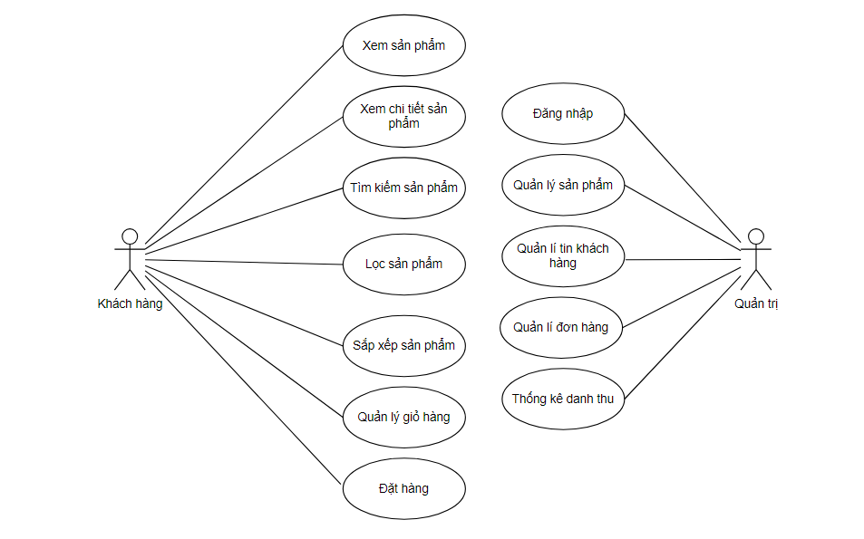
Hình 1: Sơ đồ Use-case

Kiến trúc hệ thống

Tầng client
Components và State Management:
Sử dụng components để tạo giao diện người dùng và quản lý trạng thái của ứng dụng. Một trong số các component của đồ án này như là:
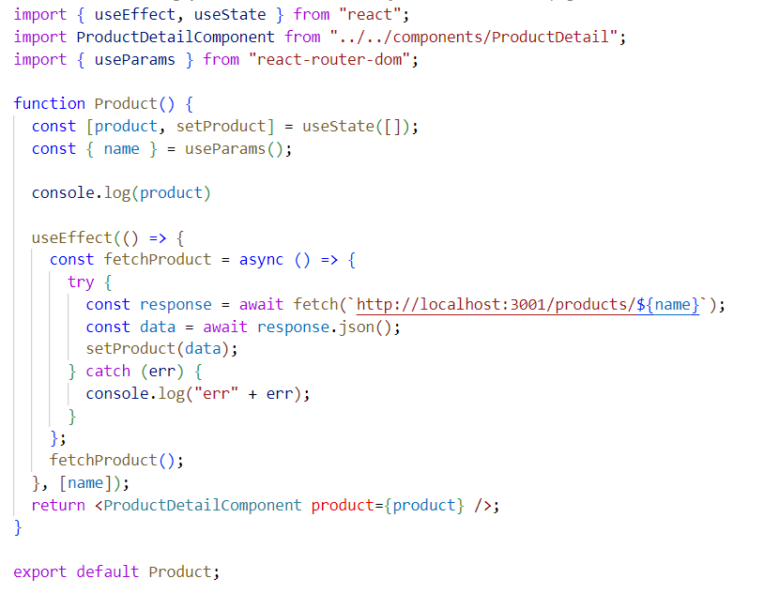
Hình 2: Component Product
State management có thể được thực hiện thông qua local state hoặc sử dụng các thư viện quản lý trạng thái như Redux để duy trì trạng thái toàn cầu của ứng dụng.
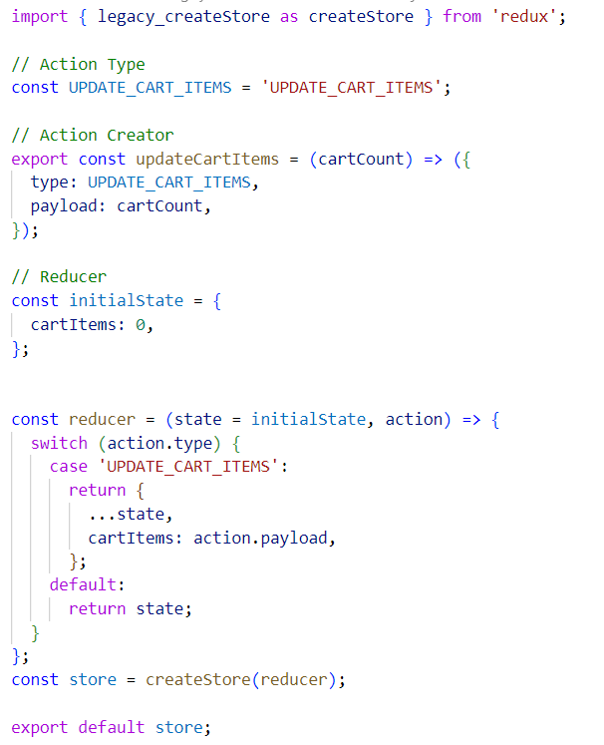
Hình 3: Sử dụng Redux để lưu trạng thái của giỏ hàng
Routing:
React Router được sử dụng để quản lý định tuyến ứng dụng.
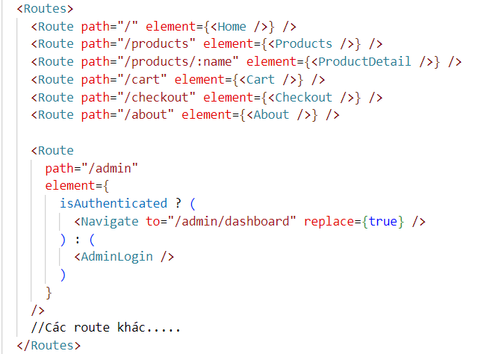
Hình 4: Sử dụng React Router để định tuyến
HTTP Requests:
Axios được sử dụng để gửi các yêu cầu HTTP đến server để lấy hoặc gửi dữ liệu. Một số hàm sử dụng axios mà đồ án này đã sử dụng như:
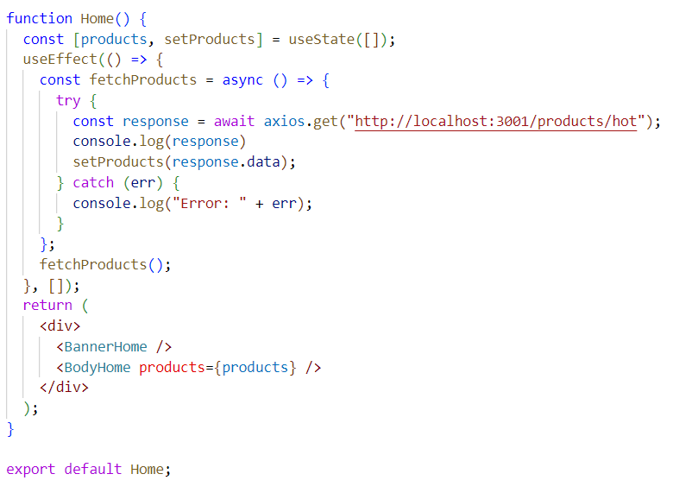
Hình 5: Sử dụng Axios lấy dữ liệu từ server

Tầng server
Routing:
Express sử dụng routing để xác định cách xử lý các yêu cầu từ frontend. Một trong số các tuyến đường mà đồ án này sử dụng như:
Tạo một đường đường truyền cơ sở ở file app.js,
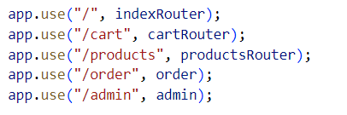
Hình 6: Tạo đường truyền cơ sở cho các đường dẫn con ở file app.js.
Định nghĩa các tuyến đường con của “/products”
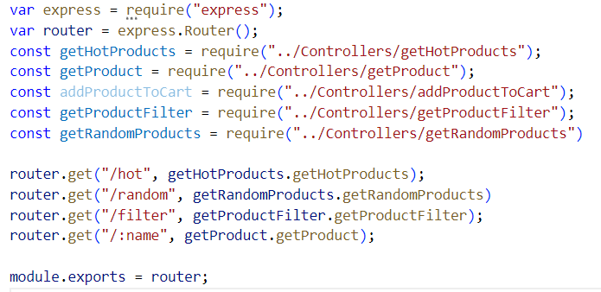
Hình 7: Router con cho tuyến đường products
Ví dụ, Endpoint đầy đủ sẽ là “/products/hot”. Khi một yêu cầu GET được gửi đến đường dẫn “/products/hot”, Express sẽ chuyển nó đến hàm xử lý controllers getHotProducts.getHotProducts được đặt ra trong product.js.
Controllers:
Các controllers được sử dụng để xử lý logic chính. Một trong số các tuyến đường mà đồ án này sử dụng như:
Controller getHotProduct sẽ truy vấn cơ sở dữ liệu lấy các sản bán chạy sao đó trả, nếu thành công trả về client mảng listProduct dạng json và ngược trả về trạng thái lỗi 500 và chuỗi thông báo lỗi.
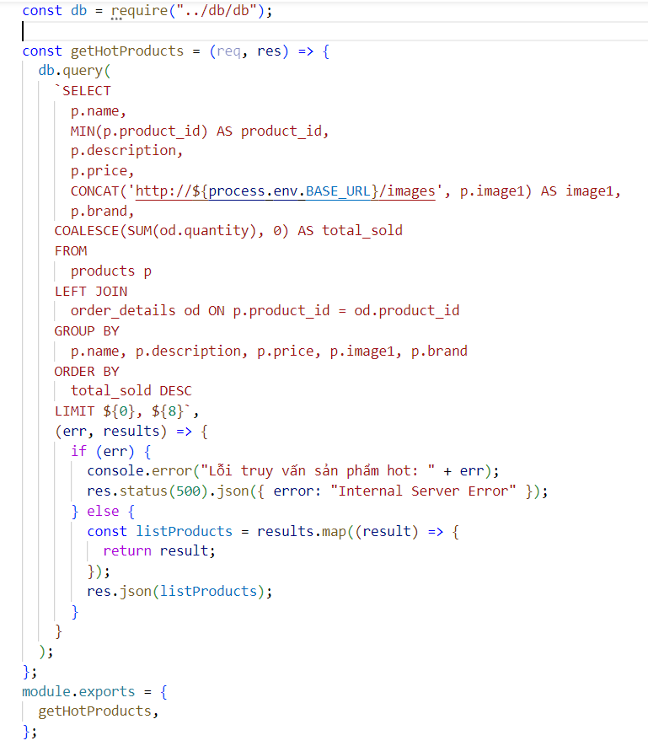
Hình 8: Controller lấy các sản phẩm hot
Middleware:
Middleware được sử dụng để thực hiện các chức năng trung gian như xác thực, quản lý phiên, và xử lý lỗi. Một số middleware đồ án này đã sử dụng như:
Middleware session dùng để quản lý phiên làm việc của khách hàng.
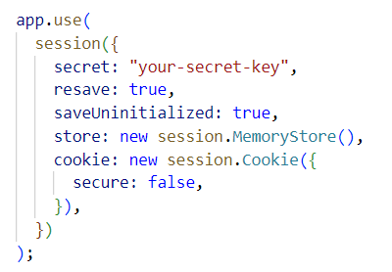
Hình 9: Sử dụng middleware session để quản lý phiên làm việc.
Middleware CORS sẽ thêm các headers cần thiết vào các yêu cầu HTTP và phản hồi từ server để đảm bảo rằng trình duyệt được phép thực hiện các yêu cầu từ một nguồn khác nhau. Điều này giúp tránh lỗi CORS khi bạn cố gắng gửi yêu cầu từ một trang web (domain) khác.
Hình 10: Sử dụng Middleware CORS
Database Communication:
Thư viện truy vấn SQL như mysql12 có thể được sử dụng để tương tác với cơ sở dữ liệu MySQL.
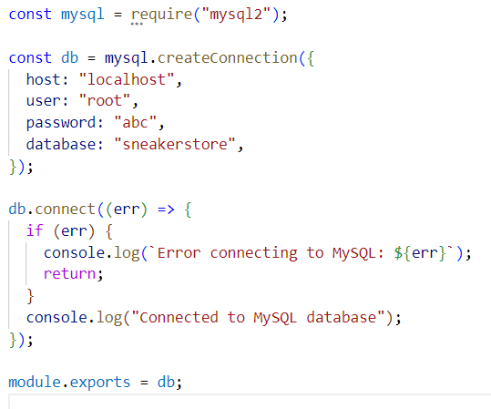
Hình 11: Sử dụng thư viện mysql12 để kết nối với MySQL
Authentication và Authorization:
Cơ chế xác thực JWT (JSON Web Tokens) thường được sử dụng để xác thực người dùng. Express middleware có thể được sử dụng để kiểm tra quyền truy cập.
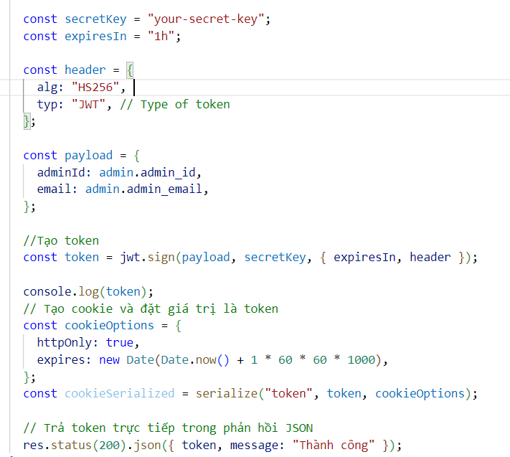
Hình 12: Tạo Token bằng thư viện jsonwebtoken
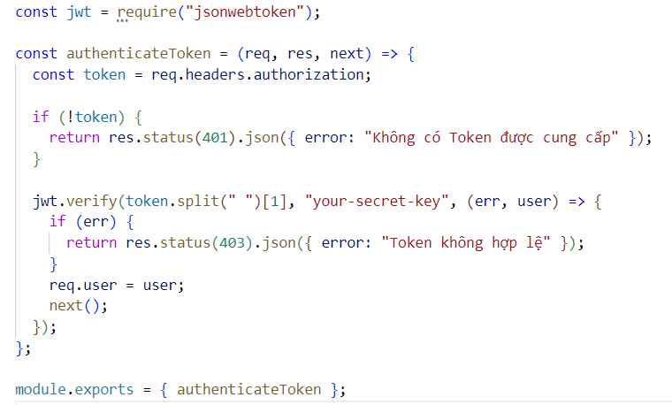
Hình 13: Sử dụng thư viện jsonwebtoken xác thực Authorization

Tầng dữ liệu
Lưu trữ và thực hiện các thao tác truy cập, quản lý, truy vấn đến cơ sở dữ liệu được kết nối với tầng server. Ở tầng dữ liệu sẽ lưu trữ các thông tin về bảng đã thiết kế trong cơ sở dữ liệu.

Thiết kế dữ liệu

Lượt dồ cơ sở dữ liệu
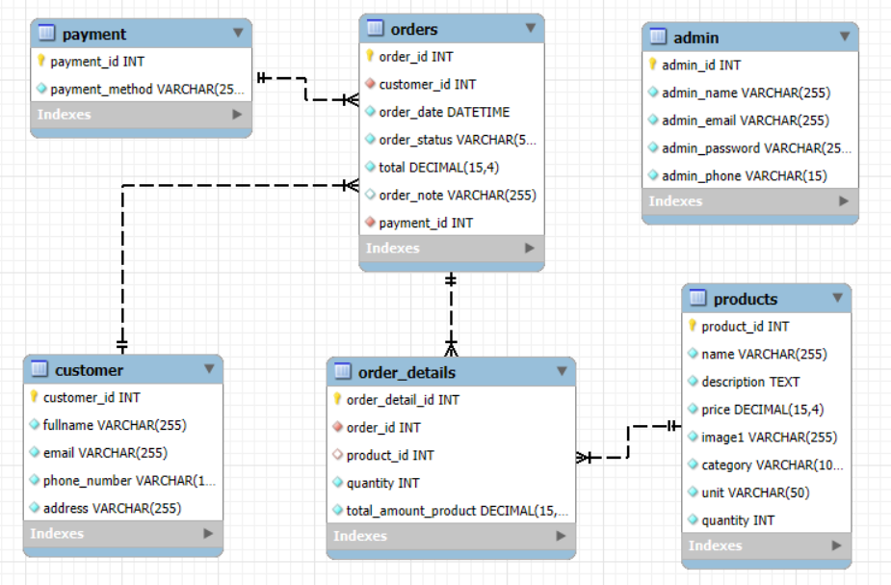
Hình 14: Lượt đồ cơ sở dữ liệu

Thiết kế cơ sở dữ liệu
Bảng 1: Chi tiết thực thể “products”
STT | Thuộc tính | Diễn giải | Kiểu dữ liệu | Đặc điểm
1 | product_id | Mã định danh sản phẩm | int | - Khóa chính (PK).  - Not null  - Auto_incremet
2 | name | Tên sản phẩm | varchar(255) | Not null
3 | description | Mô tả sản phẩm | text | Not null
4 | price | Giá của sản phẩm | decimal(15,4) | Not null
5 | image1 | Đường dẫn ảnh sản phẩm | varchar(255) | Not null
6 | category | Loại sản phẩm | varchar(100) | Not null
8 | unit | Đơn vị tính | varchar(50) | Not null
9 | quantity | Số lượng tồn kho của sản phẩm | int | Not null
Bảng 2: Chi tiết thực thể “customer”
STT | Thuộc tính | Diễn giải | Kiểu dữ liệu | Đặc điểm
1 | customer_id | Mã định danh khách hàng | int | - Khóa chính (PK).  - Not null  - Auto_incremet
2 | fullname | Họ tên khách hàng | varchar(255) | Not null
3 | email | Email khách hàng | varchar(255) | Not null
4 | phone_number | Số điện thoại khách hàng | varchar(15) | Not null
5 | address | Địa chỉ | varchar(255) | Not null
Bảng 3: Chi tiết thực thể “admin”
STT | Thuộc tính | Diễn giải | Kiểu dữ liệu | Đặc điểm
1 | admin_id | Mã định danh người quản trị | int | - Khóa chính (PK).  - Not null  - Auto_incremet
2 | admin_name | Họ tên người quản trị | varchar(255) | Not null
3 | admin_email | Email để đăng nhập trang người quản trọ | varchar(255) | Not null
4 | admin_password | Mật khẩu để đăng nhập trang người quản trị | varchar(255) | Not null
5 | admin_phone | Số điện thoại người quản trị | varchar(15) | Not null
Bảng 4: Chi tiết thực thể “orders”
STT | Thuộc tính | Diễn giải | Kiểu dữ liệu | Đặc điểm
1 | order_id | Mã định danh đơn hàng | int | - Khóa chính (PK).  - Not null  - Auto_incremet
2 | customer_id | Mã định danh khách hàng | int | - Khóa ngoại (FK)  - Not null
3 | order_date | Ngày đặt đơn hàng | datetime | Not null
4 | order_status | Trạng thái đơn hàng | varchar(50) | Not null
5 | total | Tổng giá trị đơn hàng | decimal(15,4) | Not null
6 | order_note | Ghi chú của khách hàng trong đơn đặt hàng | varchar(255) | Not null
7 | payment_id | Mã định danh phương thức thanh toán | int | - Khóa ngoại (FK)  - Not null
Bảng 5: Chi tiết thực thể "order_details"
STT | Thuộc tính | Diễn giải | Kiểu dữ liệu | Đặc điểm
1 | order_detail_id | Mã định danh đơn hàng | int | - Khóa chính (PK).  - Not null  - Auto_incremet
2 | order_id | Mã định danh đơn hàng | int | - Khóa ngoại (FK)  - Not null
3 | product_id | Mã định danh sản phẩm | int | - Khóa ngoại (FK)  - Not null
4 | quantity | Số lượng sản phẩm đặt mua | int | Not null
5 | total_amount_product | Tổng giá mỗi sản phẩm | decimal(15,4) | Not null
Bảng 6: Chi tiết thực thể "payment"
STT | Thuộc tính | Diễn giải | Kiểu dữ liệu | Đặc điểm
1 | payment_id | Mã định danh phương thức thanh toán | int | - Khóa chính (PK).  - Not null  - Auto_incremet
2 | payment_method | Tên phương thức thanh toán | varchar(255) | Not null

CHƯƠNG 4: KẾT QUẢ NGHIÊN CỨU

Kết quả đạt được
Đối với phân hệ khách hàng:
- Xem, tìm kiếm, lọc sản phẩm
- Thêm, xoá, chỉnh sửa sản phẩm giỏ hàng
- Xem được các thông tin giới thiệu về cửa hàng
- Tạo và gửi đơn đặt hàng
Đối với phân hệ quản tri:
- Quản lý sản phẩm
- Quản lý đơn hàng
- Quản lý sản phẩm
- Thống kê danh thu, khách hàng, đơn hàng

Giao diện các chức năng

Lược đồ website
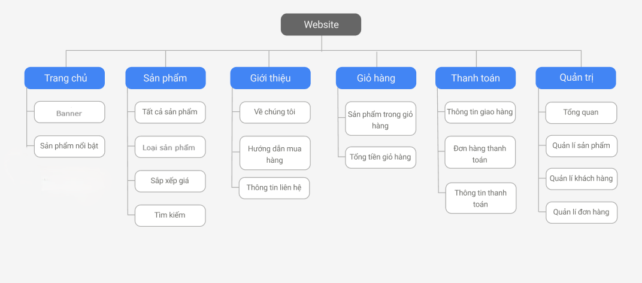
Hình 15: Lược đồ website

Giao diện trang chủ
Trang chủ là trang mà mọi người khi truy cập sẽ thấy banner, một số sản phẩm nổi bật, một số sản phẩm khác của website.
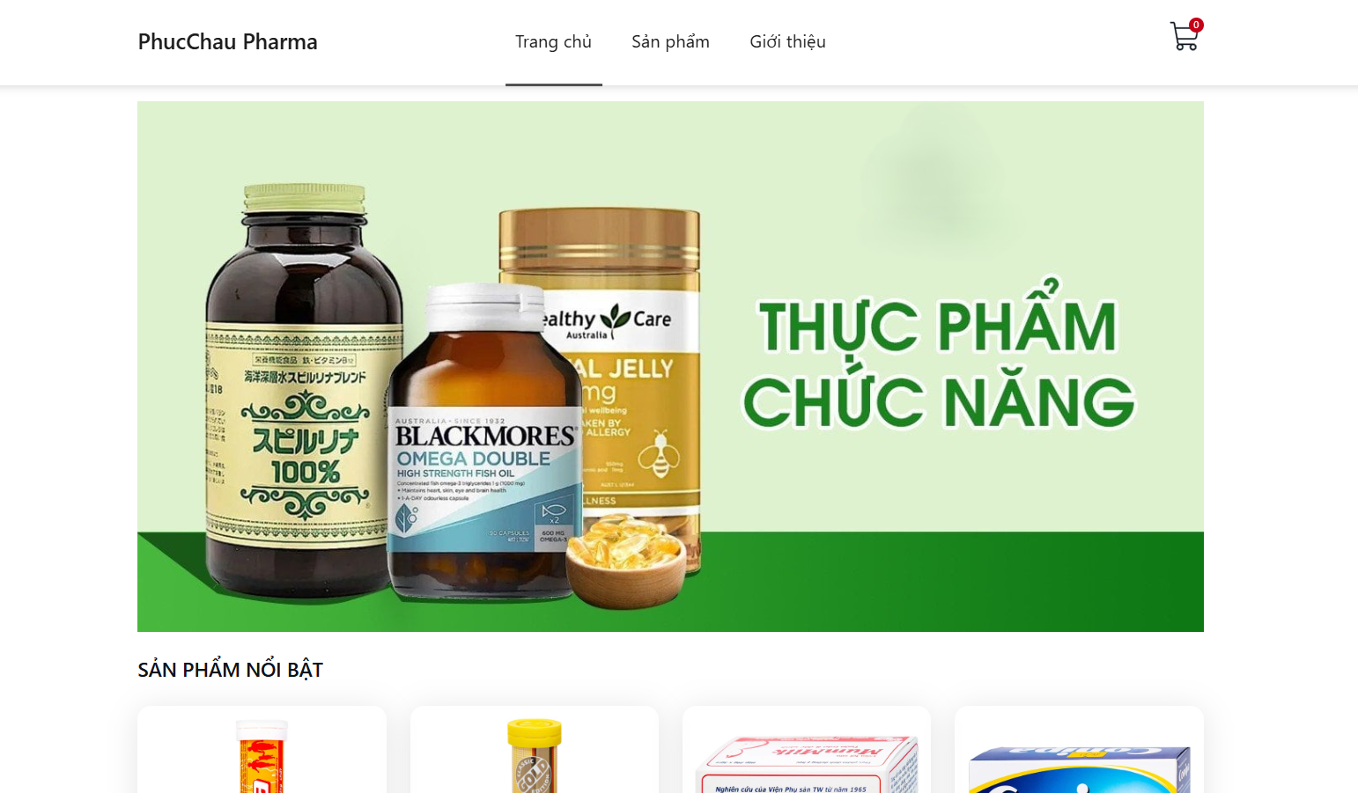
Hình 16: Giao diện trang chủ

Giao diện trang sản phẩm
Trang sản phẩm sẽ hiển thị các sản phẩm của cửa hàng, khách hàng có thể xem tất cả các sản phẩm của website đang kinh doanh bằng cách di chuyển giữa các phân trang, khách hàng có thể tìm kiếm sản phẩm, lọc theo loại sản phẩm, sắp sếp theo giá tăng hay giảm.

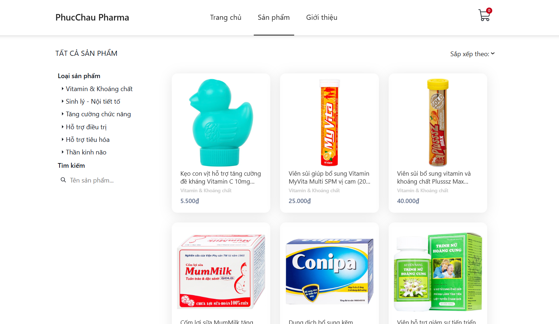
Hình 17: Giao diện trang sản phẩm

Giao diện trang chi tiết sản phẩm
Trang chi tiết sản phẩm sẽ hiển thị các thông tin về sản phẩm như hình ảnh, tên sản phẩm, giá, loại, đơn vị tính, số lượng mua, mô tả và khách hang có thể chọn số lượng rồi nhấn nút thêm vào giỏ hàng. Khách hàng cũng có thể xem thêm một số sản phẩm ở mục một số sản phẩm khác.
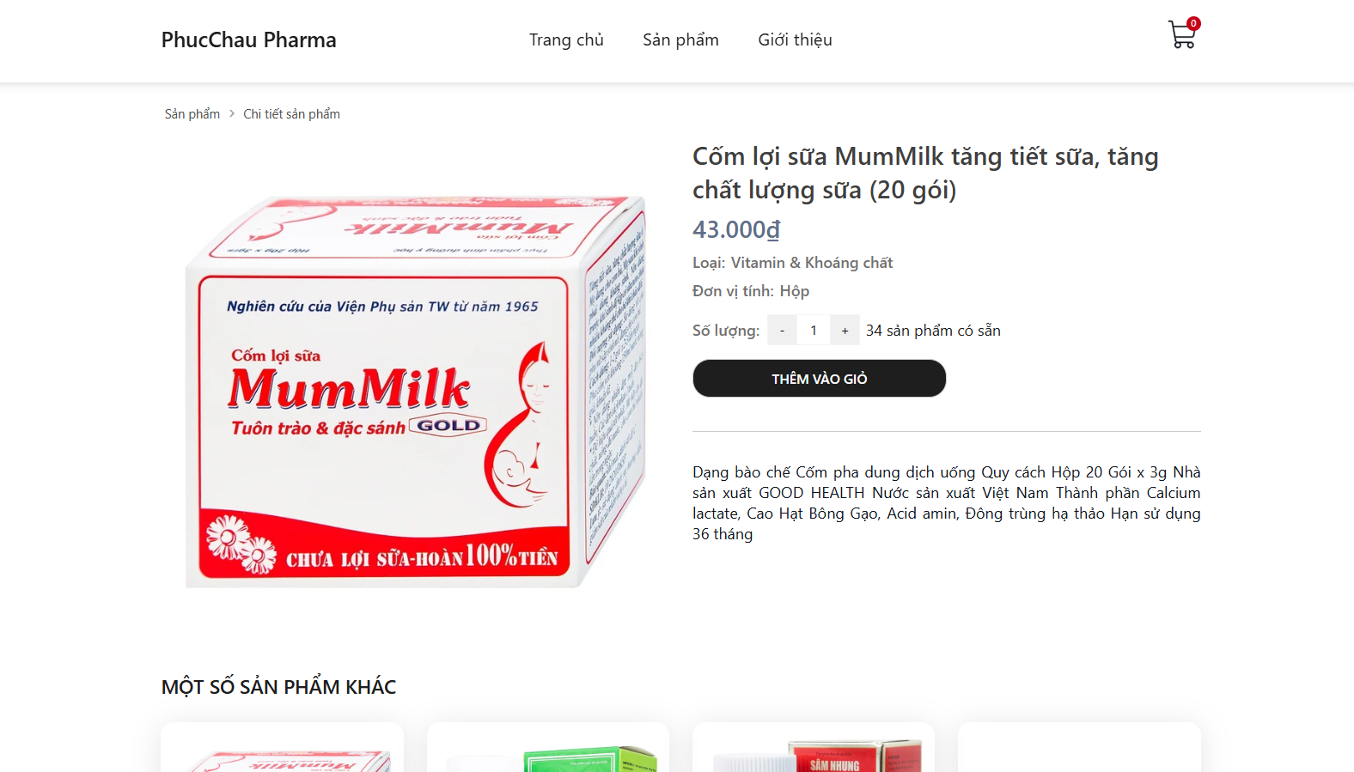
Hình 18: Giao diện trang chi tiết sản phẩm

Giao diện trang giới thiệu
Trang giới thiệu sẽ giới thiệu một số thông tin về cửa hàng, hướng dẫn mua hàng, bảo hành đổi trả, thông tin liên lạc.
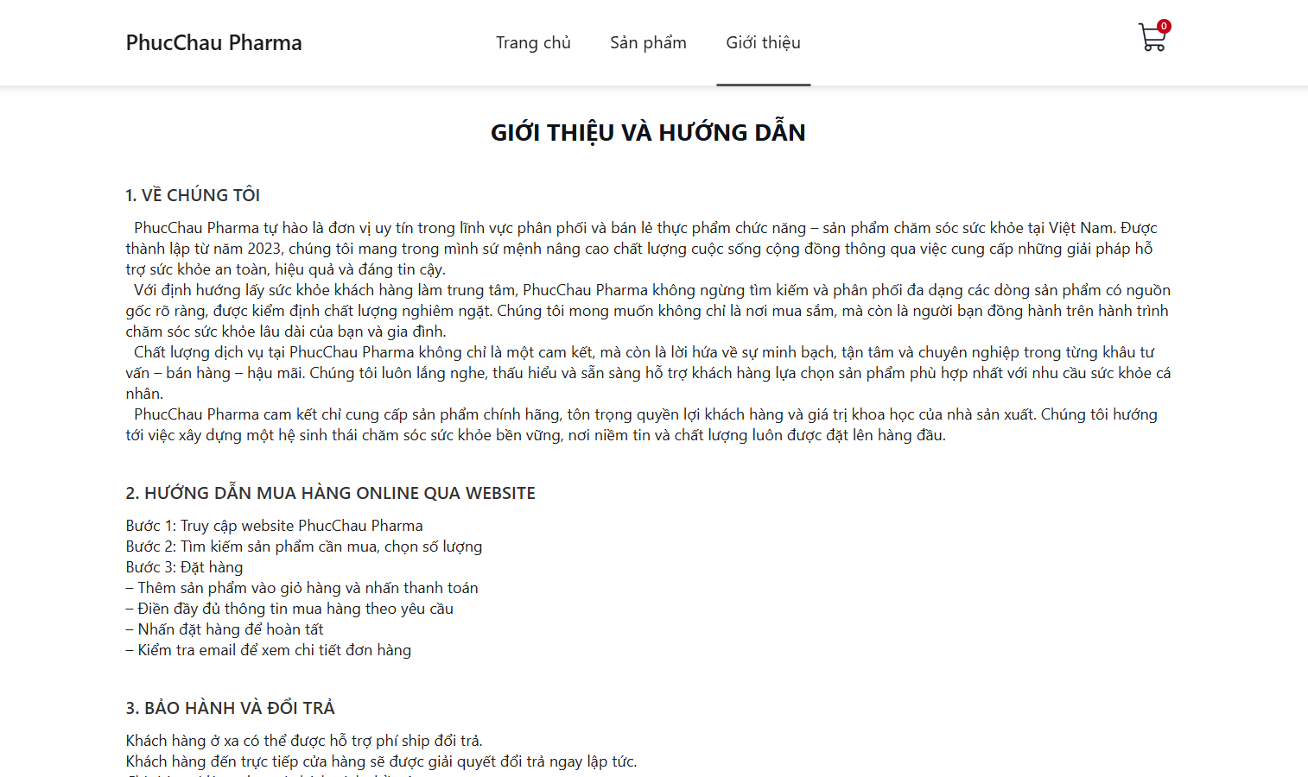
Hình 19: Giao diện trang giới thiệu

Giao diện trang giỏ hàng
Trang giỏ hàng sẽ có có các sản phẩm khách hàng đã thêm vào giỏ, có thể cập nhật số lượng sản phẩm, xoá sản phẩm khỏi giỏ và xem tổng giá trị giỏ hàng và nút thanh toán để chuyển sang trang thanh toán. Nếu đã chọn các sản phẩm mà muốn chọn thêm sản phẩm, khách hàng chọn vào tiếp trang chủ hoặc trang sản phẩm.
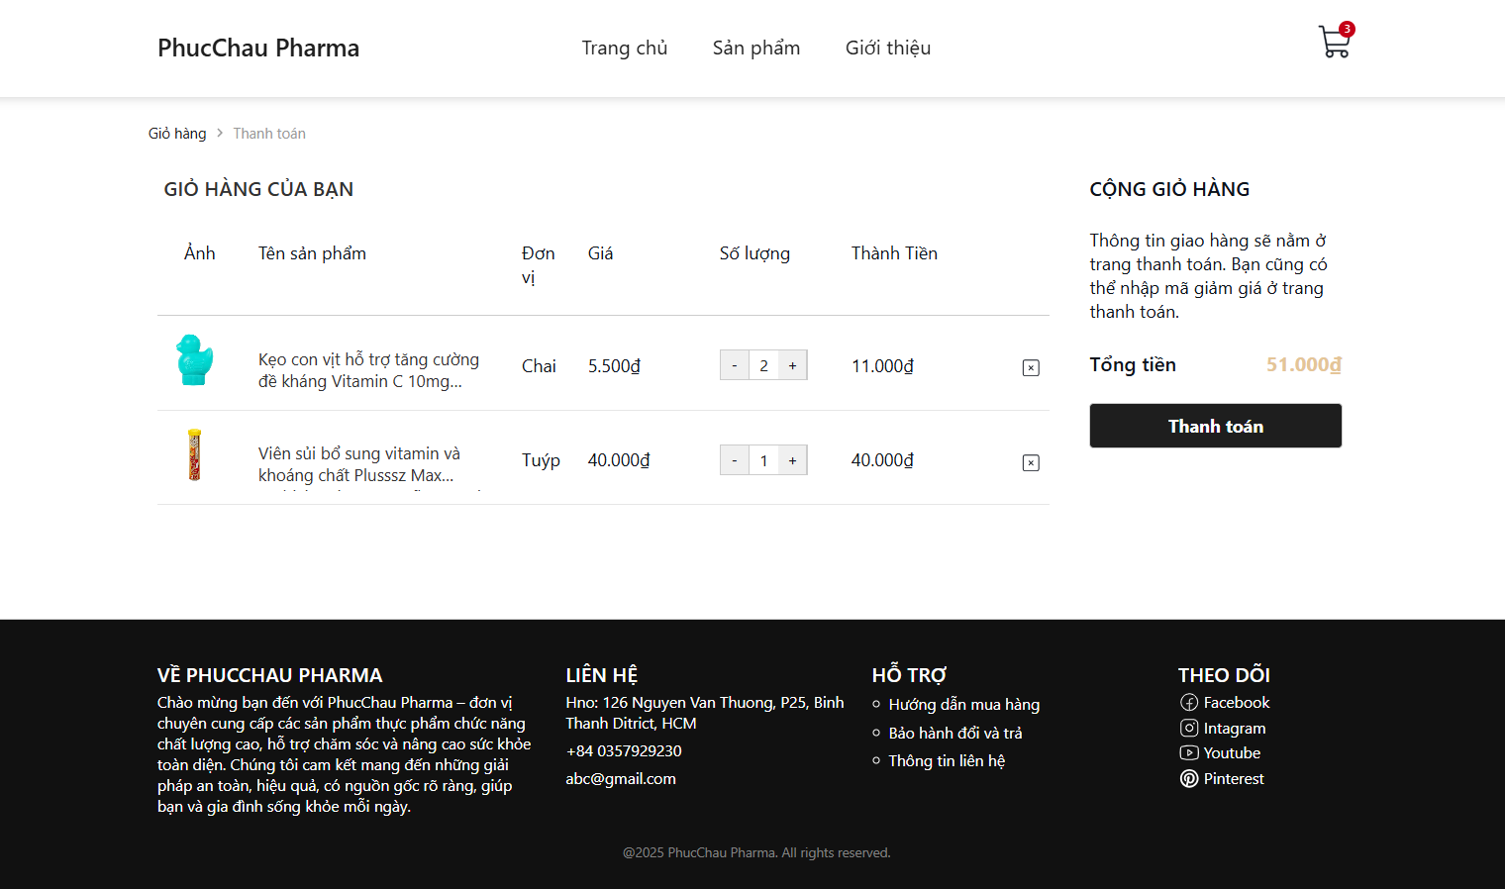
Hình 20: Giao diện trang giỏ hàng

Giao diện trang thanh toán
Trang thanh toán sẽ là nơi khách hàng điền thông tin giao hàng như họ tên, emai, số điện thoại, địa chỉ và thông tin ghi chú nếu có. Khách hàng có thể xem lại các sản phẩm sẽ đặt, giá trị đơn hàng và chọn phương thức thanh toán (hiện tại chỉ hỗ trợ thanh toán khi nhận hàng) sau đó có thể nhất nút đặt hàng để để đặt hàng hoặc có thể nhấn quay lại giỏ hàng để chỉnh sửa các sản phẩm sẽ đặt.
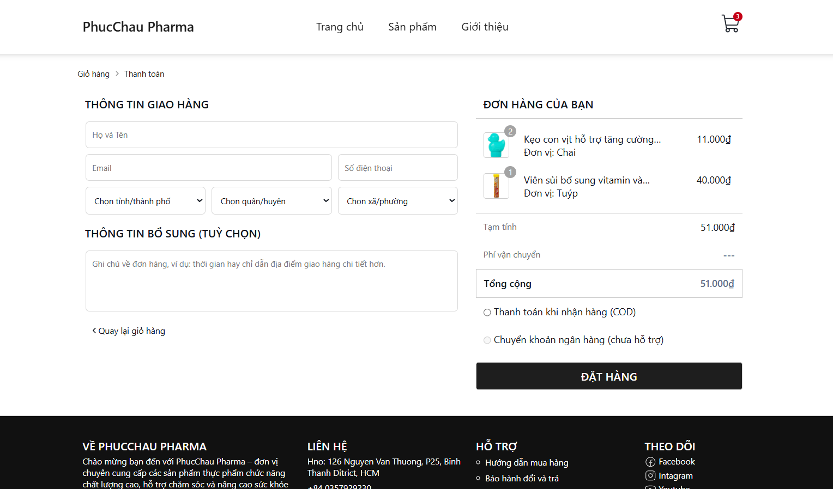
Hình 21: Giao diện trang thanh toán

Giao diện trang quản trị
Trang quản trị sẽ có các mục liên quan đến việc quản lý website cho người quản trị. Người quản trị sẽ thực hiện đăng nhập ở trang đăng nhập và sau đó có thể thực hiện các chức năng như thống kê tổng quan, quản lý sản phẩm, quản lý khách hàng và đơn hàng.
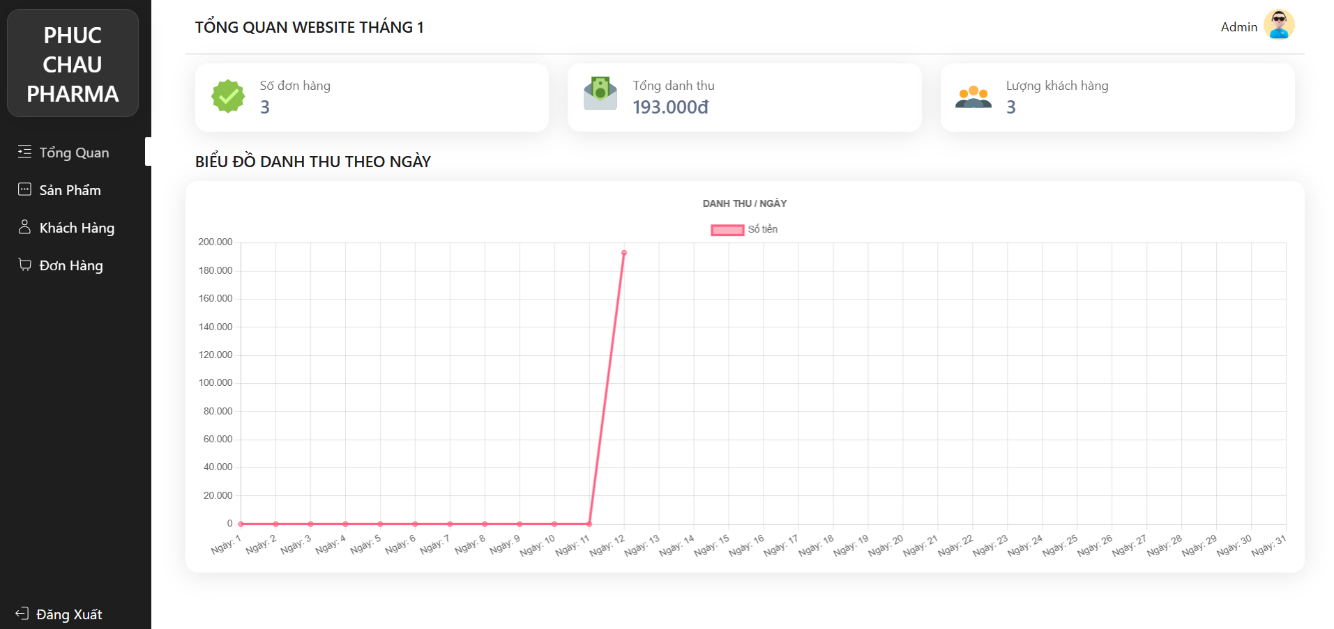
Hình 22: Giao diện trang quản trị

CHƯƠNG 5: KẾT LUẬN VÀ HƯỚNG PHÁT TRIỂN

Kết luận
Những kết quả đạt được:
- Xây dựng được một website bán thực phẩm chức năng đáp ứng được yêu cầu của đề tài.
-Tìm hiểu tổng quan và ứng dụng thương mại điện tử
- Tích lũy và trao dồi thêm được các công nghệ mới và kiến thức lập trình.
- Có thêm được kinh nghiệm làm việc độc lập.
Hạn chế: do thời gian có hạn, kinh nghiệm và kiến thức của bản thân chưa cao nên ứng dụng chưa thể đạt được độ phức tạp cao, mang tính chất học tập.
Kết luận: dù có những hạn chế, nhưng dự án đã hoàn thành đúng tiến độ. Đồng thời đảm bảo rằng tất cả các chức năng chính đều hoạt động như mong đợi. Đây là một bước quan trọng trong sự phát triển của tôi trong lĩnh vực phát triển phần mềm.

Hướng phát triển
- Thêm nhiều hình thức thanh toán online khác, thêm bình luận và đánh giá sản phẩm
- Thêm các chức năng hỗ trợ ngôn ngữ, đơn vị tiền tệ.
- Xây dựng thêm nhiều tiêu chí tìm kiếm.

DANH MỤC TÀI LIỆU THAM KHẢO
[1] ‘React Tutorial’. Accessed: Jan. 06, 2024. [Online]. Available: https://www.w3schools.com/react/
[2] ‘Node.js Tutorial’. Accessed: Jan. 06, 2024. [Online]. Available: https://www.w3schools.com/nodejs/
[3] ‘MySQL Tutorial’. Accessed: Jan. 07, 2024. [Online]. Available: https://www.w3schools.com/MySQL/

